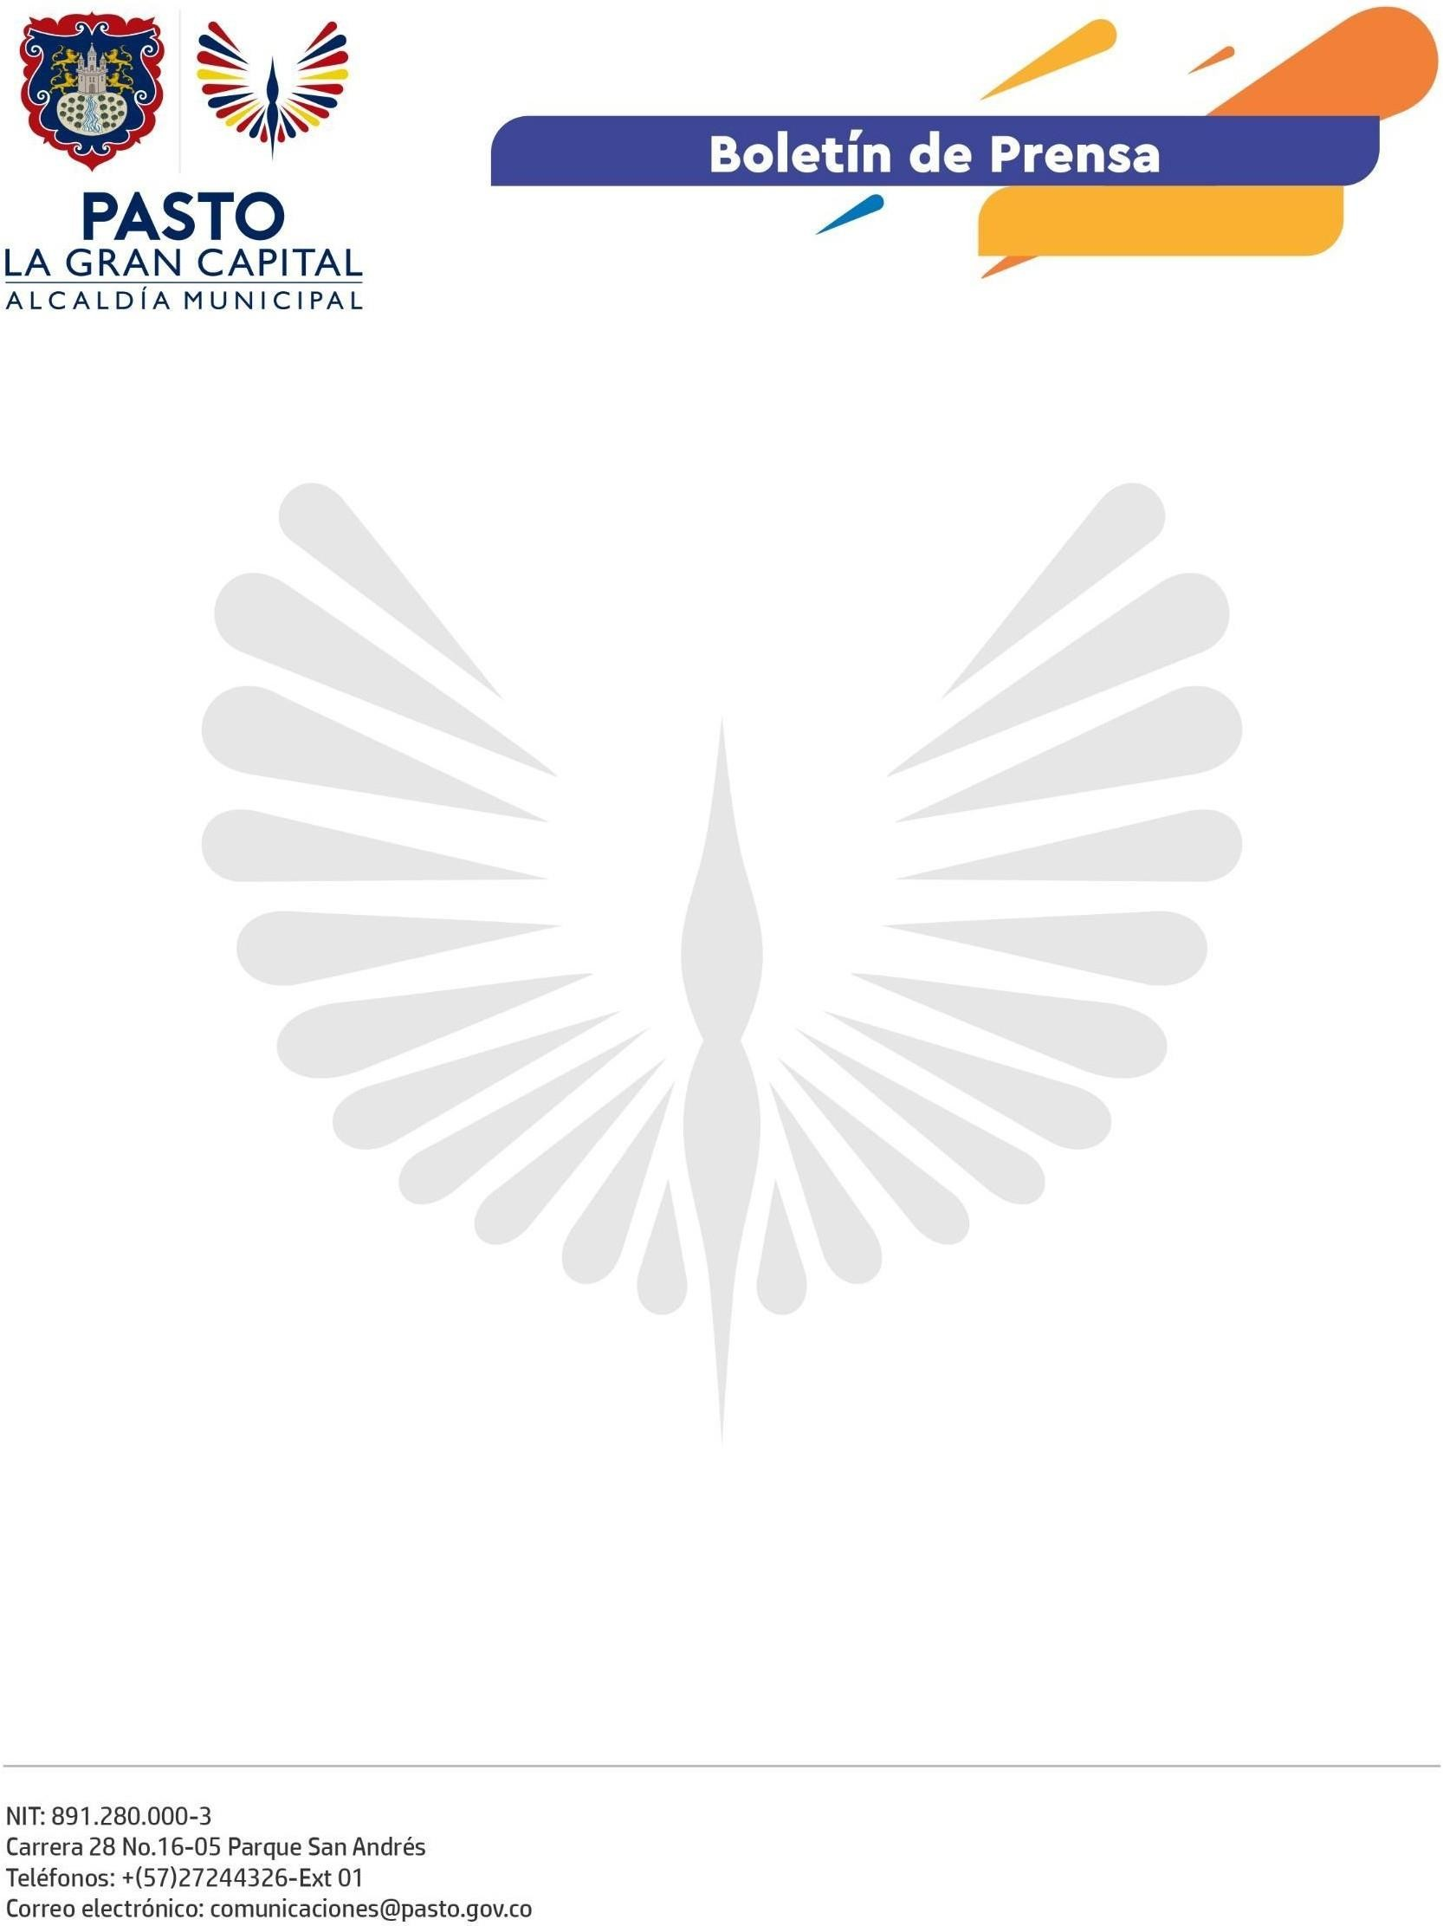
No. 664
27 de octubre de 2022

CONFIRMADO PRIMER CASO DE VIRUELA SÍMICA EN PASTO

El Instituto Nacional de Salud confirmó hoy el primer caso positivo de viruela símica que se registra en un paciente en el Municipio de Pasto; la confirmación se realizó a través de pruebas PCR moleculares en exudado de lesión cutánea y en muestra respiratoria que resultaron positivas.

El caso se trata de una persona de género masculino de 38 años, quien presentó la sintomatología típica de viruela símica, asociada a manifestaciones en piel, fiebre, dolor articular y de cabeza, sudoración y malestar general. El paciente se encuentra estable, aislado y con seguimiento al tratamiento médico instaurado en casa.

El caso fue detectado en consulta en institución prestadora de servicios de salud el día 19 de octubre, fecha en la cual se inició preventivamente el aislamiento preventivo de 21 días, que se mantiene en casa hasta que la Secretaría de Salud, a través de su equipo multidisciplinario, establezca terminarlo.

Adicionalmente, el Comité de Vigilancia Epidemiológica estableció hoy continuar con el seguimiento de manera diaria a los casos de contacto estrecho y fortalecer la identificación de otros contactos que pudiesen haberse presentado, con el fin de cortar la cadena de transmisión y frenar posibles nuevos contactos al determinarse diagnósticos tempranos e intervenciones específicas.

La invitación de la Administración Municipal es a que estos reportes sean tomados únicamente con fines preventivos por la población y reitera el llamado a la comunidad a estar vigilantes de la sintomatología y los contactos con personas sospechosas; es decir, si estuvo en contacto, es obligatorio llamar a su EPS y acudir al centro de salud más cercano, con el fin de adoptar las medidas de bioseguridad necesarias para evitar la propagación de la enfermedad.

Según el Ministerio de Salud y Protección Social, la sintomatología más común es fiebre (no en todos los casos), dolor de cabeza intenso, dolores musculares y de espalda, poca energía, ganglios linfáticos inflamados y una erupción cutánea o lesiones que afectan principalmente la cara, extremidades, plantas de los pies, palmas de las manos y lesiones en el área genital y perianal.

Cabe recalcar que las erupciones suelen aparecer entre uno y tres días después del inicio de la fiebre, pueden ser planas o ligeramente elevadas, llenas de líquido claro o amarillento, y luego pueden formar una costra, secarse y caerse.

En la mayoría de los casos, los síntomas desaparecen después de tres semanas, pero en algunas personas pueden provocar complicaciones e incluso la muerte.

